El Papa muestra su cercanía al expresidente de Brasil, encarcelado

Francisco escribe a Lula y le pide que “no se desanime y continúe confiando en Dios”
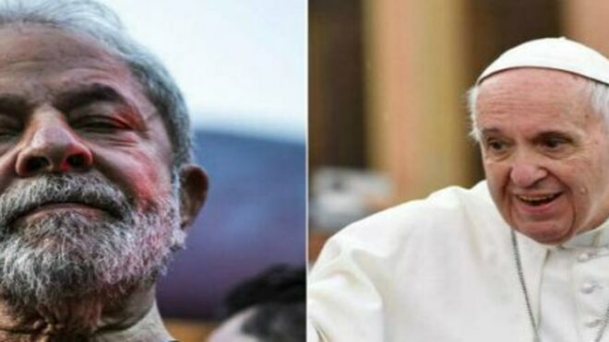
Lula da Silva y el Papa Francisco Agencias

La carta demuestra que Francisco conoce perfectamente todo lo que pasa fuera de los muros del Vaticano y que no se rige por el principio de la diplomacia y sí por el de la misericordia

El Papa invita al expresidente a vivir este momento desde la esperanza, teniendo como fuerza que nos sostiene el hecho de que “el bien vencerá al mal, la verdad vencerá a la mentira”
29.05.2019 Luis Miguel Modino, corresponsal en Brasil
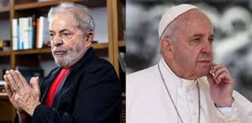
Acaba de ser conocida este 29 de mayo la carta enviada por el Papa Francisco al expresidente de Brasil, Luiz Inácio Lula da Silva. La misiva, con fecha de 3 de mayo, es una respuesta a una carta previa de Lula, enviada el pasado 29 de marzo.
Lula, que está preso en Curitiba desde abril de 2018, le agradecía al Papa Francisco su “contribución en la defensa de los derechos de los más pobres y desfavorecidos de esa noble nación”, una actitud siempre presente en el actual obispo de Roma y que muchos también ven en el expresidente, que aprovechaba la carta para contar al Papa cómo “está su estado de ánimo y comunicaba su evaluación sobre el actual contexto socio-político brasileño”, algo que Francisco reconoce “que me será de gran utilidad”.

Diplomacia y misericordia
La carta demuestra que Francisco conoce perfectamente todo lo que pasa fuera de los muros del Vaticano y que no se rige por el principio de la diplomacia y sí por el de la misericordia, pues podríamos decir que con su carta quiere hacer realidad, salvando las distancias, el principio evangélico, “estuve en la cárcel y fuisteis a visitarme”. Frente a la frialdad en las relaciones entre el Vaticano y el actual gobierno, en sus palabras a Lula, el Papa Francisco muestra cercanía y cariño, diciendo muchas cosas sin decirlas.
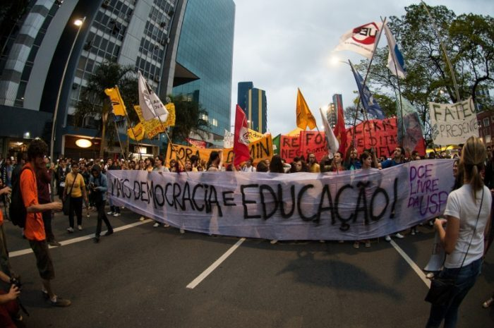
En ese sentido, se puede entender que hable de “proteger a las personas” o de “trabajar para crear condiciones de un futuro digno y justo”, algo que cada vez está más difícil en un país donde cada día crecen más las desigualdades sociales, lo que está siendo acentuado con la tentativa de reformas por parte del gobierno, que según diferentes analistas sólo van a perjudicar a los más pobres. Esto se contrapone al hecho “de que la política puede convertirse en una forma eminente de caridad, si fuese implementada en el respeto fundamental por la vida, la libertad y la dignidad de las personas”, que le dice Francisco a Lula.

"El bien vencerá a la mentira"
Aprovechando el tiempo pascual, el Papa invita al expresidente a vivir este momento por el que está pasando desde la esperanza, teniendo como fuerza que nos sostiene el hecho de que “el bien vencerá al mal, la verdad vencerá a la mentira”, algo en lo que Lula ha insistido repetidamente, sobre todo en las entrevistas concedidas en las últimas semanas a medios brasileños y extranjeros, donde dejaba claro que por encima de estar preso o libre está el hecho de que la verdad sea esclarecida.
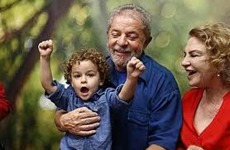
En los últimos tiempos, además de estar preso, Lula ha sido golpeado por diversos episodios de muerte, lo que es recordado por el Papa Francisco. A la muerte de su esposa, Marisa Leticia, en febrero de 2017, se unieron, estando ya en la celda de la Policía Federal de Curitiba, la muerte de su hermano, Genival, el pasado 29 de enero, a cuyo entierro no se le permitió ir, contraviniendo la ley, y sobre todo de su nieto Arthur, de sólo 7 años, a principios de marzo, que, según el propio Lula admitió, fue un duro golpe para él.
El Papa Francisco le muestra “mi proximidad espiritual y darle valentía pidiendo que no se desanime y continúe confiando en Dios”. Al mismo tiempo, le asegura su oración y pide que rece por él, otorgándole su bendición.
Ahora cabe esperar las reacciones que pueden surgir, no sólo por parte del gobierno, cuya popularidad está decreciendo a pasos agigantados, sino también de los grupos católicos conservadores, apoyadores del actual presidente y contrarios a las actitudes del Papa Francisco.

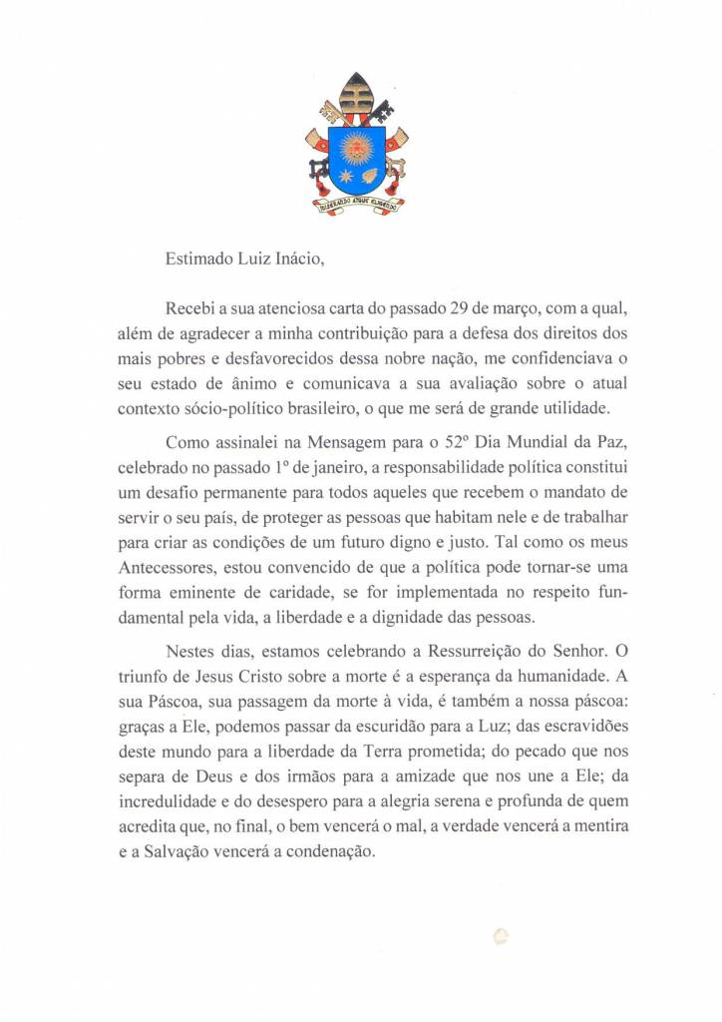

Esta es la carta íntegra
Estimado Luiz Inácio,
Recibí su atenta carta del pasado 29 de marzo, con la cual, además de agradecer mi contribución en la defensa de los derechos de los más pobres y desfavorecidos de esa noble nación, me confidenciaba su estado de ánimo y comunicaba su evaluación sobre el actual contexto socio-político brasileño, lo que me será de gran utilidad.
Como señalé en el mensaje para el 52º Día Mundial de la Paz, celebrado el pasado 1 de enero, la responsabilidad política constituye un desafío permanente para todos aquellos que reciben el mandato de servir a su país, de proteger a las personas que habitan en él y de trabajar para crear condiciones de un futuro digno y justo. Tal como mis Antecesores, estoy convencido de que la política puede convertirse en una forma eminente de caridad, si fuese implementada en el respeto fundamental por la vida, la libertad y la dignidad de las personas.
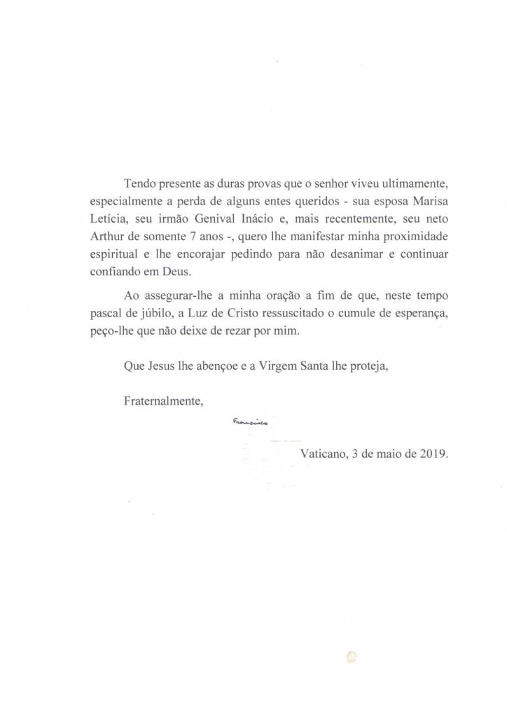
En estos días, estamos celebrando la Resurrección del Señor. El triunfo de Jesucristo sobre la muerte es la esperanza de la humanidad. Su Pascua, su paso de la muerte a la vida, es también nuestra pascua: gracias a Él podemos pasar de la oscuridad a la Luz; de las esclavitudes de este mundo a la libertad de la Tierra prometida; del pecado que nos separa de Dios y de los hermanos a la libertad que nos une a Él; de la incredulidad y del desespero a la alegría serena y profunda de quien cree que al final, el bien vencerá al mal, la verdad vencerá a la mentira y el Salvador vencerá a la condenación
Tengo presente las duras pruebas que usted vivió últimamente, especialmente la pérdida de algunos entes queridos – su esposa Marisa Leticia, su hermano Genival Inácio e, más recientemente su nieto Arthur de solamente 7 años - , quiero manifestarle mi proximidad espiritual y darle valentía pidiendo que no se desanime y continúe confiando en Dios.
Al asegurarle mi oración a fin de que, en este tiempo pascual de júbilo, la luz de Cristo Resucitado le llene de esperanza, le pido que no deje de rezar por mí.Que Dios le bendiga y la Virgen Santa le proteja.
Fraternalmente, Francisco.
Vaticano, 3 de mayo de 2019https://www.religiondigital.org/luis_miguel_modino-_misionero_en_brasil/Lula-Francisco-desanime-confiando-Dios-religion-carta-brasil_7_2126257356.html?utm_source=dlvr.it&utm_medium=twitter

